Ciclo celular
2017
Jazmín Paola Llamas Rojas 4*B UNIVERSIDAD LAMAR
Biología I
18/05/2017
Fases del ciclo celular
Fase G1 | Fase S | Fase G2 | Fase M | Fase G0
También llamada fase del primer intervalo, la célula crece físicamente, copia los organelos y hace componentes moleculares que necesitará en etapas posteriores. | En la fase S, la célula sintetiza una copia completa del ADN en su núcleo. También duplica una estructura de organización de microtúbulos llamada centrosoma. Los centrosomas ayudan a separar el ADN durante la fase M. | Durante la fase del segundo intervalo, o fase G2, la célula crece más, hace proteínas y organelos, y comienza a reorganizar su contenido en preparación para la mitosis. La fase G2​​ termina cuando la mitosis comienza. | Durante la fase mitótica (M), la célula divide su ADN duplicado y su citoplasma para hacer dos nuevas células. La fase M implica dos procesos distintos relacionados con la división: mitosis y citocinesis. | En G0​, una célula no se está preparando activamente para la división, solo está llevando a cabo su trabajo. Por ejemplo, podría conducir señales como una neurona o almacenar los carbohidratos como una célula del hígado. G0​ es un estado permanente para algunas células, mientras que otras pueden reiniciar la división si reciben las señales correctas.

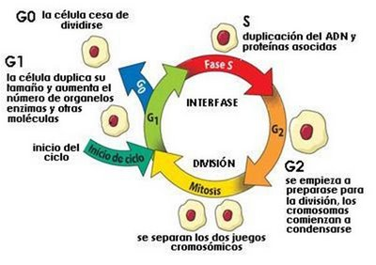
Bibliografía: Raven P:H. (2011). ciclo celular . 2017, de OpenStax Sitio web: https://es.khanacademy.org/science/biology/cellular-molecular-biology/mitosis/a/cell-cycle-phases

